Аппликация на тему «Космос» в старшей группе.
«Ракета»
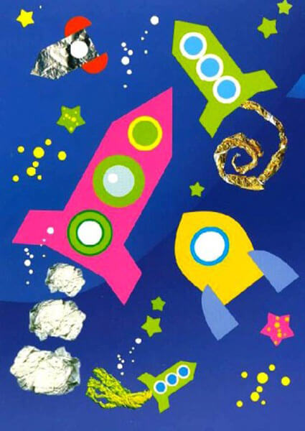

Звезды, планеты, ракеты и космонавты – это то, что приходит в голову после слов про космос.

Для создания аппликации используйте темный фон, который можно украсить яркими звездами из желтой бумаги.

Для фона используйте либо картон, либо покрасьте бумагу соответствующими цветами.

Можно использовать готовые шаблоны ракет для аппликации на тему космос.

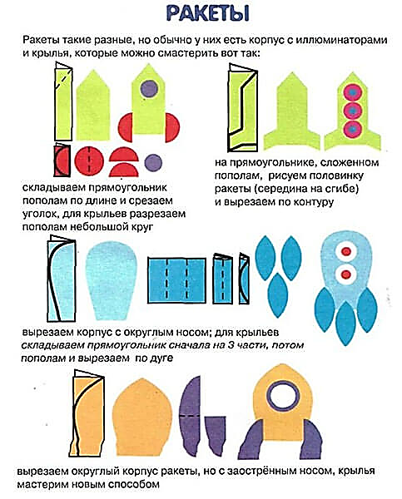

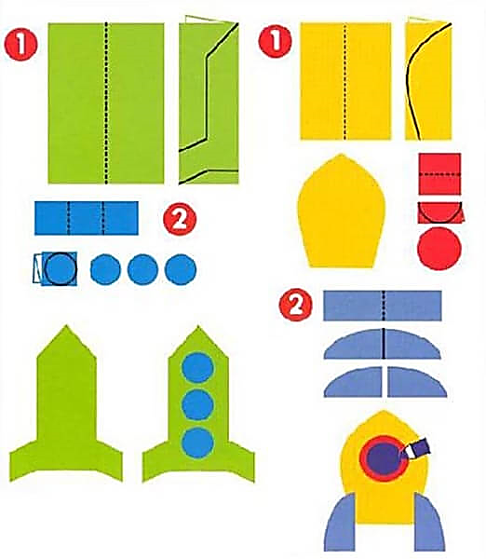

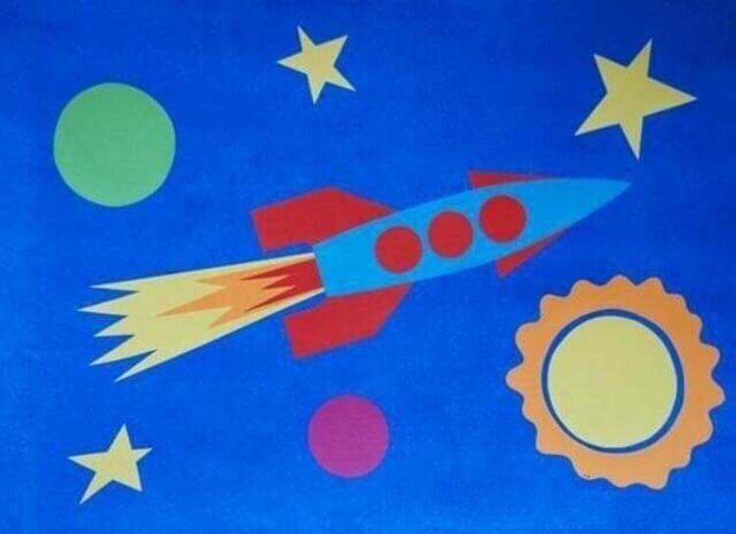

Начинать лучше всего с простых вариантов, с которыми справятся дошкольники.
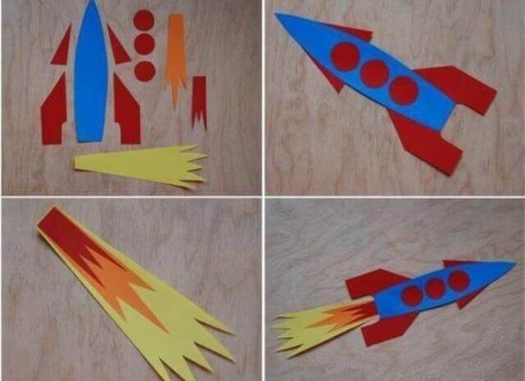

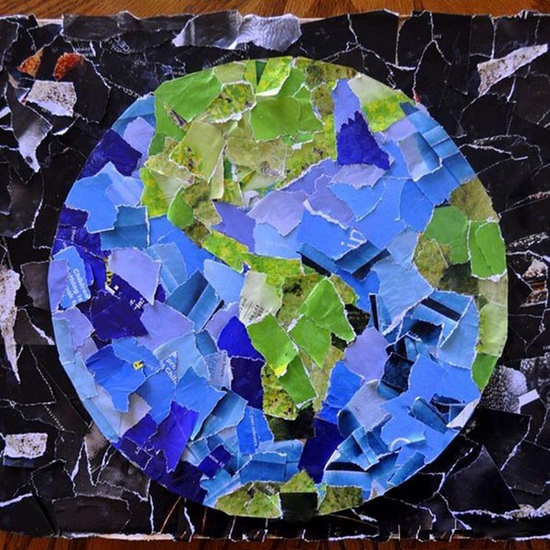
Из порванных на куски листов цветного журнала можно сделать интересную аппликацию.
